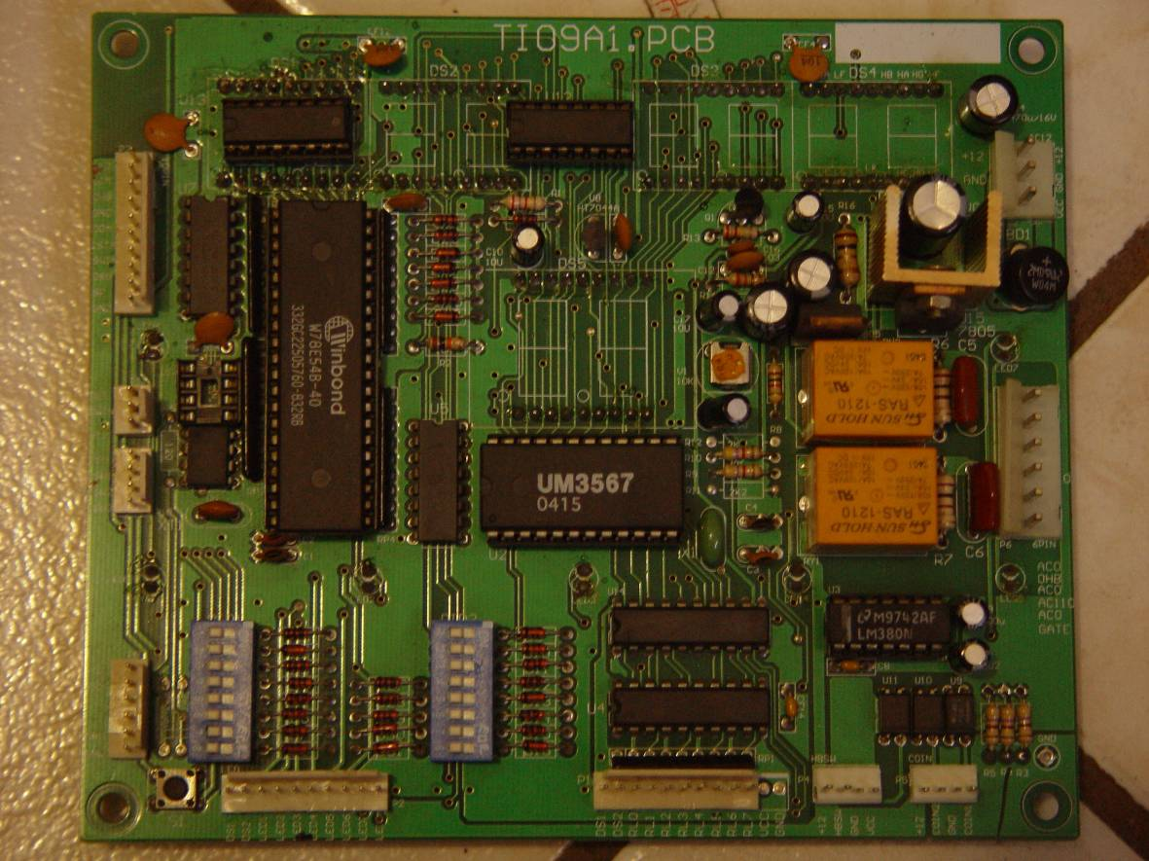
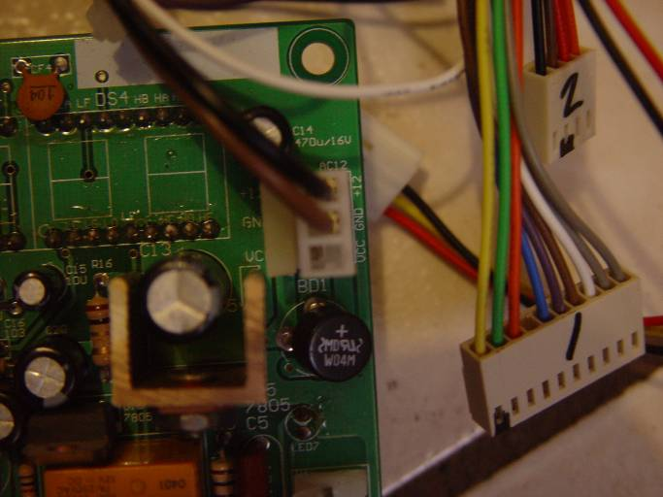

CONECTOR 1
CONECTOR 10

CONECTOR 9
CONECTOR 2
CONECTOR 8

CONECTOR 7

CONECTOR 3
CONECTOR 4
CONECTOR 5
CONECTOR 6

CONECTOR 1
CONECTOR 1

NEGRO=+12V
CAFÉ=GND
(TRANSFORMADOR)

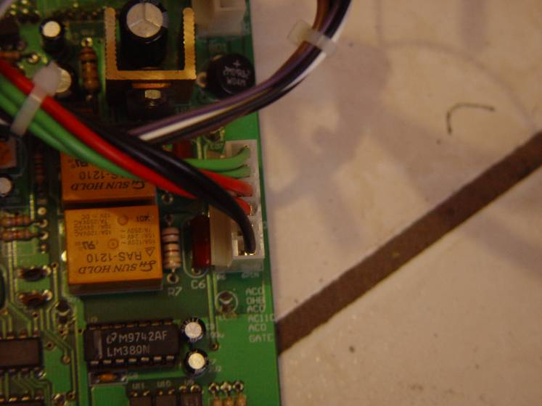
CONECTOR 2
CONECTOR 1
VERDE=SELENOIDE
VERDE=SELENOIDE
ROJO=110V ENTRADA
ROJO=110V ENTRADA
NEGRO=HOOPER 110V
NEGRO=HOOPER110V

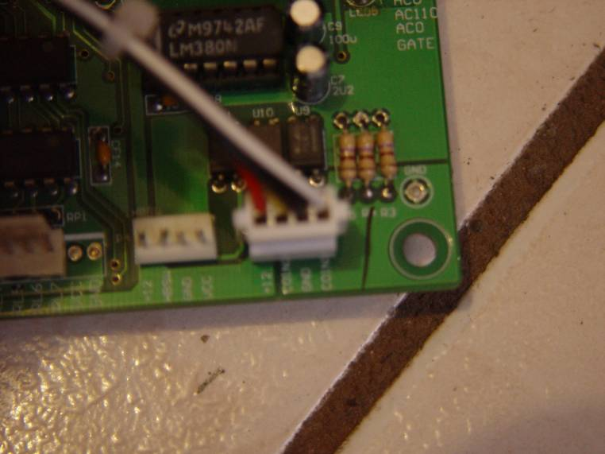
CONECTOR 3
CONECTOR 3

BLANCO=COIN 1=BOTON DE CREDITOS
NEGRO=GND
AMARILLO=CION 2
ROJO=12V D.C

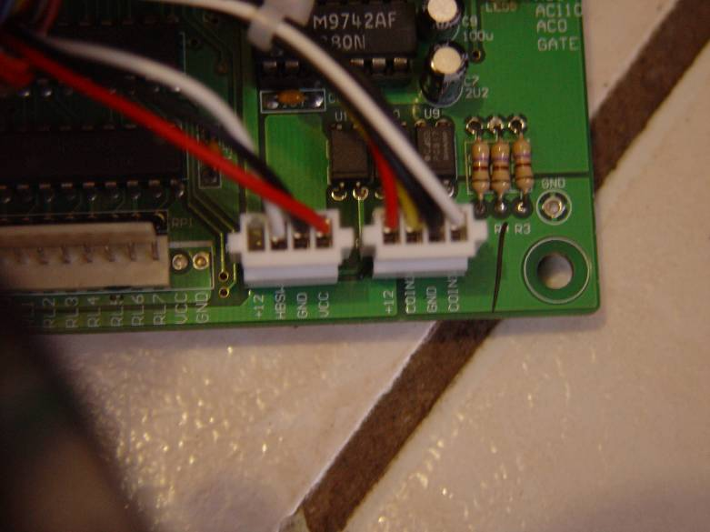
CONECTOR 4
CONECTOR 4
ROJO =VCC=5V C.D
NEGRO=GND
BLANCO=SENSOR DE HOOPER

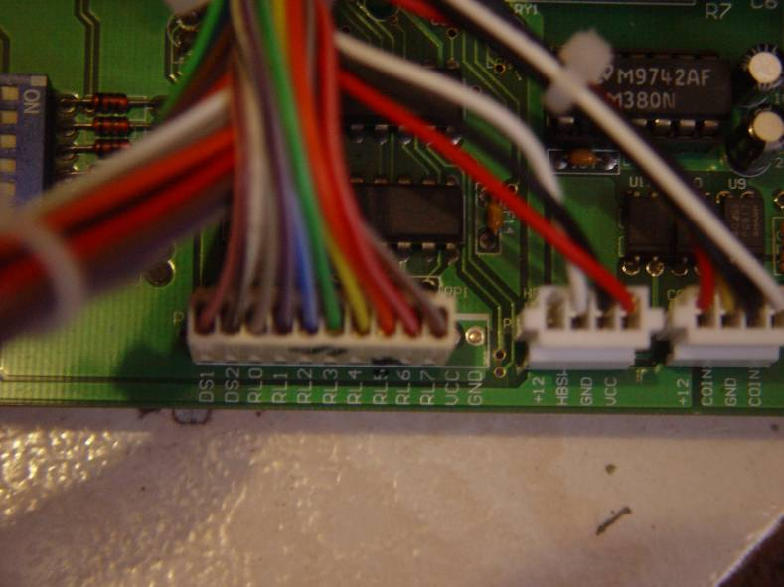
CONECTOR 5
CONECTOR 5

KEY PAD SWITCHS…
(MICROS DE JUEGO)

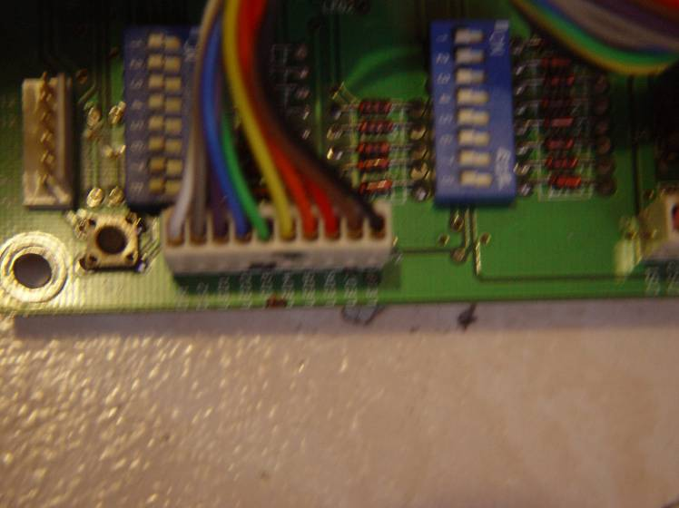
CONECTOR 6
CONECTOR 6

CONECTOR PARA LOS LEDS
LED PAD 2

CONECTOR 8
CONECTOR 8
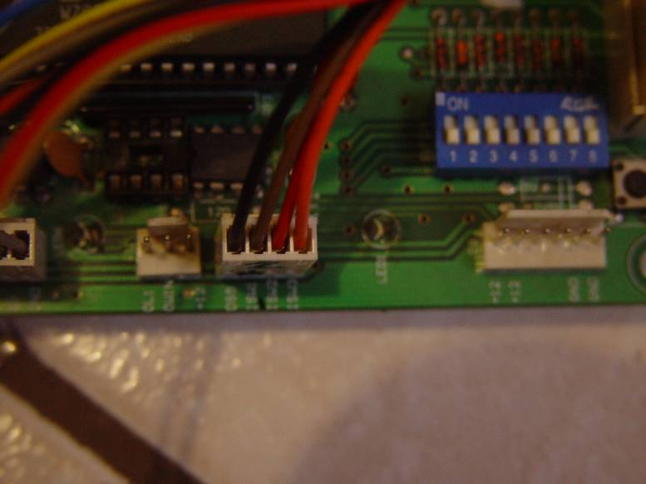

NEGRO=DS5
CAFÉ=SW1 =BOTON DE INICIO
ROJO=SW2=BOTON DE APUESTA
NERANJA=SW3=PAGAR FUERA BOTON

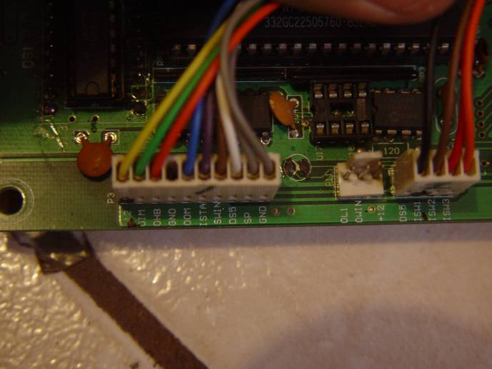
CONECTOR 10
CONECTOR 10
AMARILLO=12 V C.D
VERDE= DIM
NARANJA=OHB
NC
AZUL=OQM
MORADO=I START QUITAR CREDITOS BOTON
CAFÉ=SWING= PENDULO
BLANCO=DSS=PENDULO
GRIS=SP= BOCINA
GRIS=GND=

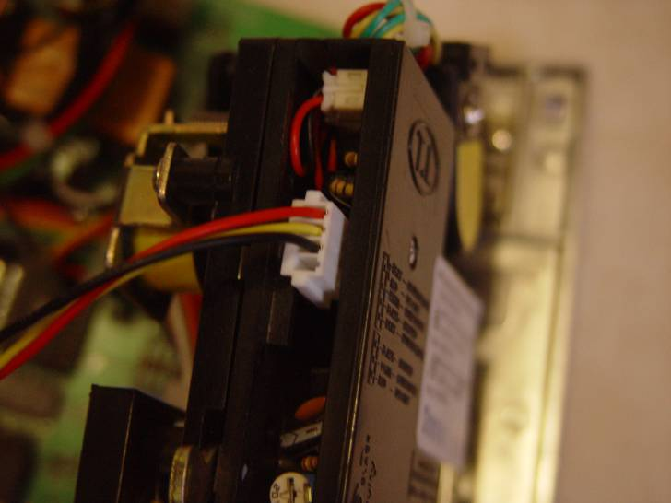

MONEDERO

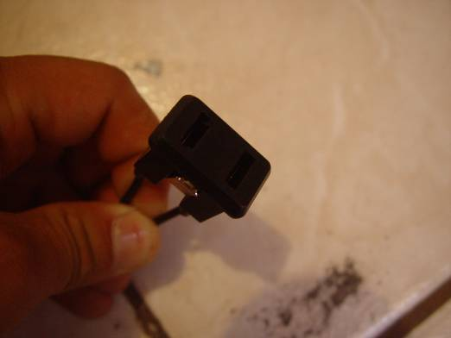
HOOPER 110 V

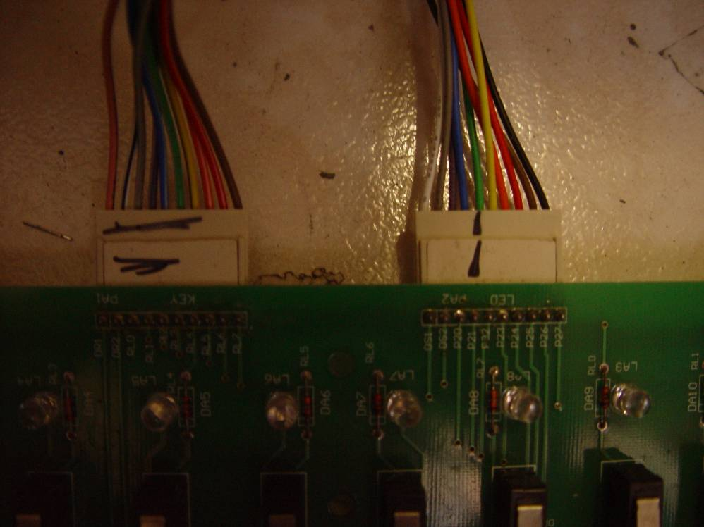

CONECTOR 5
CONECTOR 6

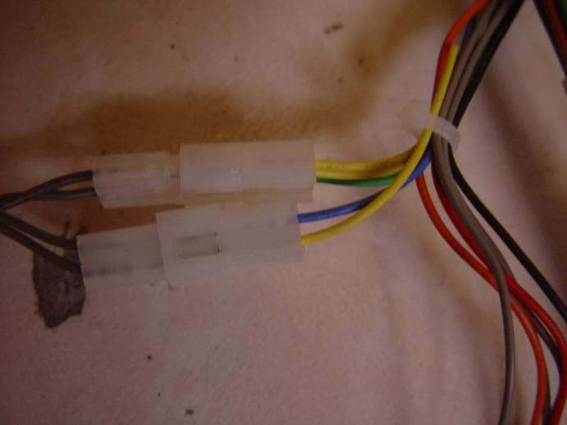
CONTADORES

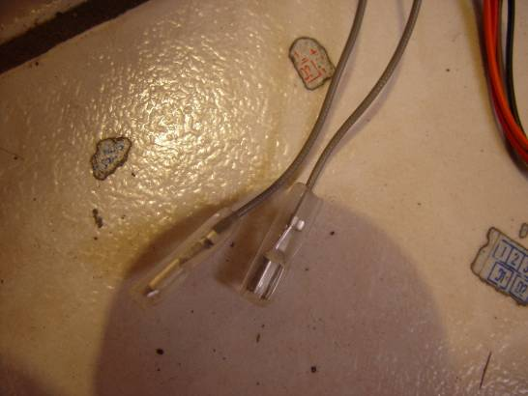
BOCINA

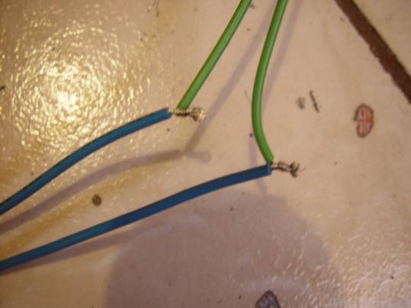
SELENOIDE

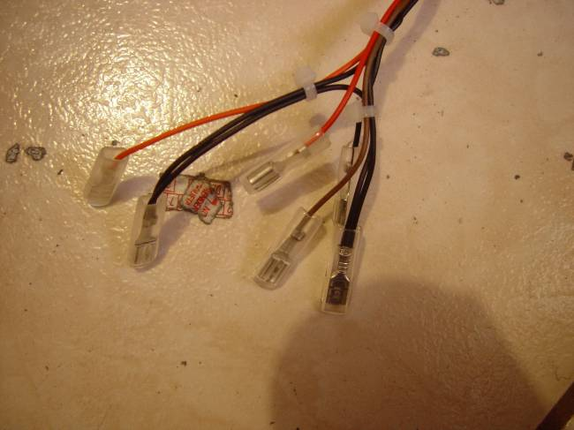
BOTONES

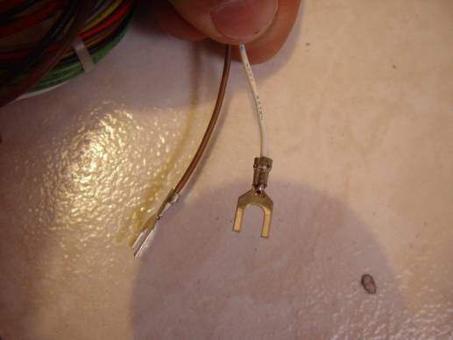
PENDULO

